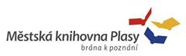
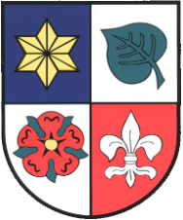
PLASKÉ KULTURNÍ STŘEDISKO a

Vás zvou na
HOVORY PŘED OPONOU
S
ALEŠEM HÁMOU

pátek 4. 10. 2019 od 18:00 hod.
v BIO STŘELA

Vstupné 100,- Kč předprodej v Městské knihovně Plasy

